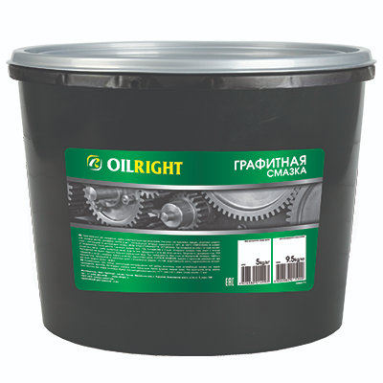Водостойкая консистентная эксплуатационно-консервационная смазка.

Температурный интервал применения: от -20°C до +70°C

Рекомендована:

для смазки особо нагруженных узлов и механизмов автомобильной техники и промышленного оборудования, идеальное средство для устранения скрипов и защиты металлов.

Эксплуатационные свойства:

— не оказывает негативного воздействия на лакокрасочное покрытие, резину и пластмассу;

— обладают высокой термостойкостью, хорошими противозадирными свойствами.

Фасовка: 100г, 160г, 250г, 300г, 360г, 800г, 2кг, 5кг, 9.5кг, 21кг, 37кг, 180кг